ФЕДЕРАЛЬНОЕ КАЗЕННОЕ ПРОФЕССИОНАЛЬНОЕ
ОБРАЗОВАТЕЛЬНОЕ УЧРЕЖДЕНИЕ № 34
ФЕДЕРАЛЬНОЙ СЛУЖБЫ ИСПОЛНЕНИЯ НАКАЗАНИЙ

РАССМОТРЕНО УТВЕРЖДЕНО
на педагогическом совете
протокол № ___ Директор ФКП ОУ № 34
от «____»__________202__г. _____________А.А. Шабалина

Методическая разработка
по дисциплине
«Учебная и производственная практика»

на тему:

«Использование презентаций
на занятиях очно-заочного обучения»
с применением дистанционных образовательных технологий

Разработчик:
мастер производственного
обучения
Кириллова Оксана Владимировна

пгт. Ульяновка
2022

Оглавление
1. Разработка и применение (электронного средства обучения) в образовательном процессе
1.1 Место и роль презентации в образовательном процессе
1.2 Требования к разработке презентации
2. Разработка структуры и содержания презентации
2.1 Структура и содержание презентации
2.2 Методика применения презентации
Заключение
Список использованных источников

Введение

Одним из важнейших направлений информатизации современного общества является информатизация образования - процесс обеспечения сферы образования теорией и практикой разработки и использования современных информационных технологий, ориентированных на реализацию психолого-педагогических целей обучения и воспитания.
Использование средств новых информационных технологий в сочетании с традиционными будет способствовать развитию у обучающихся наблюдательности, умений анализировать, систематизировать и обобщать получаемую информацию. В конечном итоге это будет способствовать повышению качества знаний по технологии и уровня сформированности умений использовать информацию, получаемую с помощью средств новых информационных технологий. Это обусловлено тем, что при использовании средств новых информационных технологий обеспечивается более полное восприятие изучаемых объектов и более четкое выделение в них существенных свойств, сторон, взаимосвязи изучаемых явлений и процессов.
В недавние времена лекцию, доклад или просто выступление можно было проиллюстрировать лишь с помощью мела и доски, заранее подготовленных плакатов, карт и схем, с помощью слайдов и диапроектора. Появление жидкокристаллических (LSD) панелей и мультимедийных проекторов позволило перейти к компьютерной подготовке и показу иллюстративного материала выступления - презентации.

Цель работы: обоснование, разработка и изготовление электронного средства обучения и методики его применения

Задачи работы:
- выявить и описать место и роль электронного средства обучения в образовательном процессе;
- выявить на основе анализа научной и методической литературы требования к разработке электронного средства обучения;
- проанализировать учебное содержание темы дисциплины предмета;
- разработать и описать структуру и содержание электронного средства обучения;
- спроектировать методику применения электронного средства обучения в учебном процессе.
Объект исследования - методика преподавания дисциплины "Учебная и производственная практика" по профессии Пекарь.

Предмет исследования - разработка средства обучения.
1. Разработка и применение электронного средства обучения в образовательном процессе. Использование ЭСО в образовательном процессе дает педагогам дополнительные дидактические возможности:
- обратную связь между пользователем и ЭСО, что позволяет обеспечить интерактивный диалог;
- компьютерную визуализацию учебной информации, предполагающую реализацию возможностей современных средств визуализации объектов, процессов, явлений (как реальных, так и виртуальных), а также их моделей, представление их в динамике развития, во временном и пространственном движении, с сохранением возможности диалогового общения с программой;
- компьютерное моделирование изучаемых объектов, явлений, процессов;
- автоматизацию процессов вычислительной, информационно-поисковой деятельности, обработки результатов учебного эксперимента с возможностью многократного повторения фрагмента;
- автоматизацию процессов управления учебной деятельностью и контроля за результатами усвоения учебного материала;
- мотивационный аспект - создают условия для максимального учета индивидуальных образовательных возможностей и потребностей обучающихся, широкого выбора содержания, форм, темпов и уровня подготовки, удовлетворения образовательных потребностей, раскрытия творческого потенциала обучающихся;
- содержательный аспект - дополняют учебник теми элементами, которые он реализовать не может (в ЭСО можно быстрее найти нужную информацию, оперировать ею, работать с наглядными моделями труднообъяснимых процессов);
- учебно-методический аспект - обеспечивают учебно-методическое сопровождение учебного предмета. ЭСО можно применять при подготовке к уроку; непосредственно на уроке (при объяснении нового материала, для закрепления усвоенных знаний, в процессе контроля знаний); для организации самостоятельного изучения обучающимися дополнительного материала и т.д.;
- организационный аспект - могут быть использованы при классно-урочной, проектно-групповой, индивидуальной моделях обучения, во внеклассной работе;
- контрольно-оценочный аспект - позволяют осуществлять различные виды контроля: поурочный, тематический, промежуточный и итоговый.
Необходимо отметить, что использование ЭСО в образовательном процессе значительно влияет на формы и методы представления учебного материала, характер взаимодействия между обучаемым и педагогом, и, соответственно, на методику проведения занятий в целом. Вместе с тем ЭСО не заменяют традиционные подходы к обучению, а значительно повышают их эффективность. Главное для педагога - найти соответствующее место ЭСО в образовательном процессе.
Любой из типов уроков (изучения нового материала; совершенствования знаний и умений; обобщения и систематизации знаний; комбинированный; контроля и коррекции знаний и умений) может быть проведен с использованием ЭСО.
Одним из условий эффективного использования ЭСО является анализ и самоанализ урока. Анализ и самоанализ урока с использованием ЭСО может осуществляться педагогами по следующим критериям:
1) обоснованность и целесообразность использования ЭСО на уроке;
2) организация работы группы и каждого обучающегося с ЭСО;
3) деятельность преподавателя во время работы обучающихся с ЭСО;
4) деятельность обучающихся во время демонстрации учебных материалов с помощью ЭСО;
5) деятельность преподавателя после окончания работы обучающихся с ЭСО;
6) организация работы группы и каждого обучающегося по закреплению знаний, полученных с помощью ЭСО;
7) соблюдение санитарно-гигиенических норм работы с ЭСО.

Использование ЭСО в образовательном процессе обеспечивает:
- индивидуализацию процесса обучения, самостоятельного выбора режима обучения, организационных форм и методов обучения;
- расширение и углубление знаний и умений по изучаемому предмету экономии учебного времени, автоматизации рутинных операций;
- расширение сферы самостоятельной деятельности обучающихся;
- формирование информационной культуры обучающихся;
- повышение мотивации обучения за счет компьютерной визуализации, самостоятельного выбора форм и методов обучения.

1.1 Место и роль презентации в образовательном процессе
Эффективность воздействия учебного материала на обучающихся во многом зависит от степени и уровня иллюстративности устного материала. Визуальная насыщенность учебного материала делает его ярким, убедительным и способствует интенсификации процесса его усвоения.
Одним из таких приемов, широко используемых в настоящее время для устных выступлений, являются компьютерные презентации, позволяющие акцентировать внимание на значимых моментах излагаемой информации и создавать наглядные эффектные образы в виде схем, диаграмм, графических композиций и т.п.
Электронные презентации можно рассматривать как дидактическое средство обучения и отнести к электронным учебным пособиям, но только с оговоркой: презентация вспомогательное пособие, используемое преподавателем на уроке и требующее его комментариев и дополнений. Под электронной презентацией мы понимаем логически связанную последовательность слайдов, объединенную одной тематикой и общими принципами оформления. Создание и применение на уроке электронных презентаций на сегодняшний день весьма актуально, как и разработка общих методических принципов для них.
В функции преподавателя электронная презентация представляет:
- источник учебной информации;
- наглядное пособие;
- тренажер;
- средство диагностики и контроля.
Использование компьютерных презентаций в учебном процессе, сопровождается рядом сдерживающих объективных и субъективных факторов:
- отсутствие готовых учебных презентаций, ориентированных на конкретные дисциплины,
- недостаточно высокая информационная подготовка преподавателей - предметников, не позволяющая им самостоятельно разработать или адаптировать презентацию к своим лекционным или практическим занятиям.
Следует, однако, подчеркнуть важный объективный фактор для широкого внедрения компьютерных презентаций в учебный процесс, а именно: наличие программного средства, позволяющего непрофессионалам в области информатики быстро и просто создавать серию насыщенных информацией слайдов, оформленных в единый слайд-фильм с мультимедийными эффектами. Таким программным средством является Мiсrоsоft PowerPoint.
Данное приложение доступно на любом компьютере, где полностью установлен MS Office, является легким в освоении и применении, не требует от преподавателя наличия опыта программирования. В презентациях учебного назначения, разработанных в PowerPoint, с помощью текста и кнопок-ссылок можно организовать удобный для использования обучающихся понятный интерфейс.
Преимущества презентации:
- позволяет уменьшить непроизводительные затраты живого труда преподавателя;
- дает обучающимся широкие возможности свободного выбора соответственной траектории обучения в процессе образования;
- предполагает дифференциальный подход к обучающимся;
- повышает оперативность и объективность контроля и оценки результатов обучения;
- гарантирует непрерывную связь в отношениях "преподаватель-обучающийся";
- способствует индивидуализации учебной деятельности;
- повышает мотивацию учения;
- способствует развитию продуктивных, творческих функций мышления, росту интеллектуальных способностей, формированию операционного стиля мышления.
Презентация позволяет повысить успешность занятий с использованием демонстрационных средств и повысить вероятность убеждения аудитории на 43%. Особенно выручает презентация на открытых уроках.
Практически все средства обучения, кроме химического эксперимента, могут заменить слайды презентации. Если целью электронной презентации является замена одного из средств, например, бумажного плаката слайдами, то использование мультимедийной техники в данном случае не оправдано теми затратами, которые прилагает преподаватель для подготовки к уроку. Если же необходимо на уроке использовать несколько перечисленных средств в комплексе, то презентация современное решение вопроса. Это уместно в частности потому, что не переключает внимание обучающихся на технические паузы: вывешивание плаката и т.д.
Необходимо оговориться, что положительный эффект будет только в том случае, если презентация применяется не единоразово, а систематически.
Есть положительные и отрицательные стороны в применении презентаций в сравнении с имеющимися средствами обучения Преподаватели на уроках часто раздают задания на карточках, т.е. предварительно заготовленный раздаточный материал. Здесь однозначно можно сказать, что лучше сосредоточиться, не переводить взгляд с тетради на экран можно именно с такими карточками. Проецировать условие задачи слайдом на экран нецелесообразно, а вот показать образец решения или оформления задачи - весьма логично. Тестирование проецировать на экран также нерационально, как и записывать вопросы тестов на доске.
Основным инструментом преподавателя на уроке остается и, наверное, останется, классическая доска. Можно ли часть материала, например, в процессе объяснения перенести с доски на слайды презентации? Какой-то материал - да, но все перенести в презентацию, упразднив доску в образовательном учреждении нельзя, т.к. теряется живое общение преподавателя с группой, он становится в большей степени внешним транслятором знаний.

1.2 Требования к разработке презентации
1. Презентация к уроку используется в качестве наглядного пособия или зрительного ряда.
2. Требования к содержанию мультимедийной презентации:
– соответствие содержания презентации поставленным дидактическим целям и задачам;
– соблюдение принятых правил орфографии, пунктуации, сокращений и правил оформления текста (отсутствие точки в заголовках и т.д.);
– отсутствие фактических ошибок, достоверность представленной информации;
– лаконичность текста на слайде;
– завершенность (содержание каждой части текстовой информации логически завершено);
– сжатость и краткость изложения, максимальная информативность текста;
– расположение информации на слайде (предпочтительно горизонтальное расположение информации, сверху вниз по главной диагонали; наиболее важная информация должна располагаться в центре экрана; если на слайде картинка, надпись должна располагаться под ней; желательно форматировать текст по ширине; не допускать "рваных" краев текста);
– наличие не более одного логического ударения: яркость, обводка, мигание, движение;
– информация подана привлекательно, оригинально, обращает внимание обучающихся.
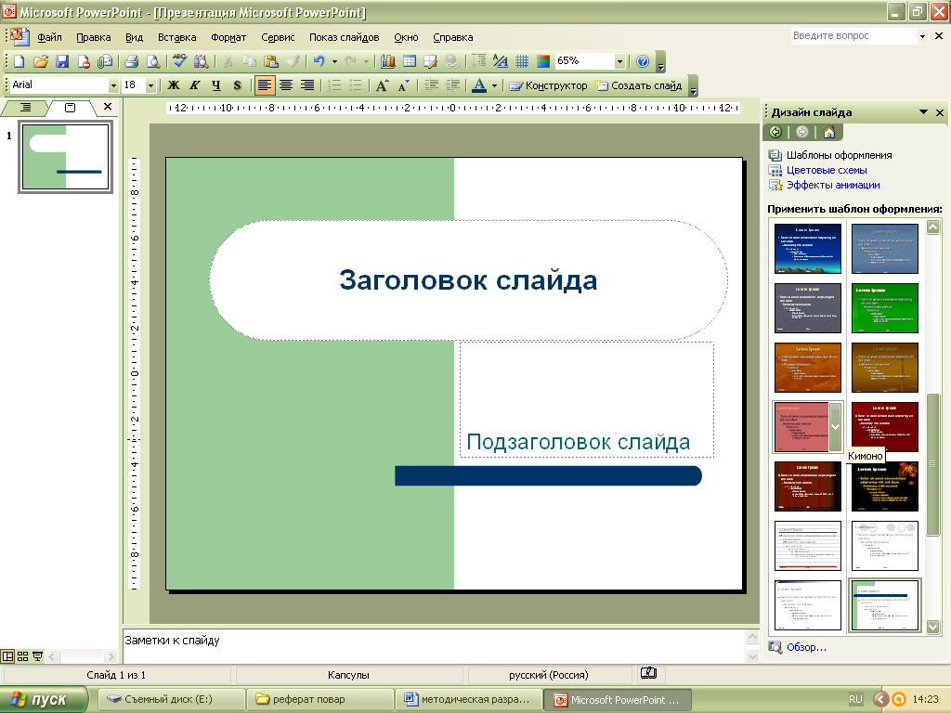
3. Требования к визуальному и звуковому ряду:
– использование только оптимизированных изображений (например, уменьшение с помощью Microsoft Office Picture Manager, сжатие с помощью панели настройки изображения Microsoft Office);
– соответствие изображений содержанию;
– соответствие изображений возрастным особенностям обучающихся;
– качество изображения (контраст изображения по отношению к фону; отсутствие "лишних" деталей на фотографии или картинке, яркость и контрастность изображения, одинаковый формат файлов);
– качество музыкального ряда (ненавязчивость музыки, отсутствие посторонних шумов);
– обоснованность и рациональность использования графических объектов.
4. Требования к тексту:
– читаемость текста на фоне слайда презентации (текст отчетливо виден на фоне слайда, использование контрастных цветов для фона и текста);
– кегль шрифта соответствует возрастным особенностям обучающихся и должен быть не менее 24 пунктов;
– отношение толщины основных штрихов шрифта к их высоте ориентировочно составляет 1:5; наиболее удобочитаемое отношение размера шрифта к промежуткам между буквами: от 1:0,375 до 1:0,75;
– использование шрифтов без засечек (их легче читать) и не более 3-х вариантов шрифта;
– длина строки не более 36 знаков;
– расстояние между строками внутри абзаца 1,5, а между абзацев - 2 интервала;
– подчеркивание используется лишь в гиперссылках.
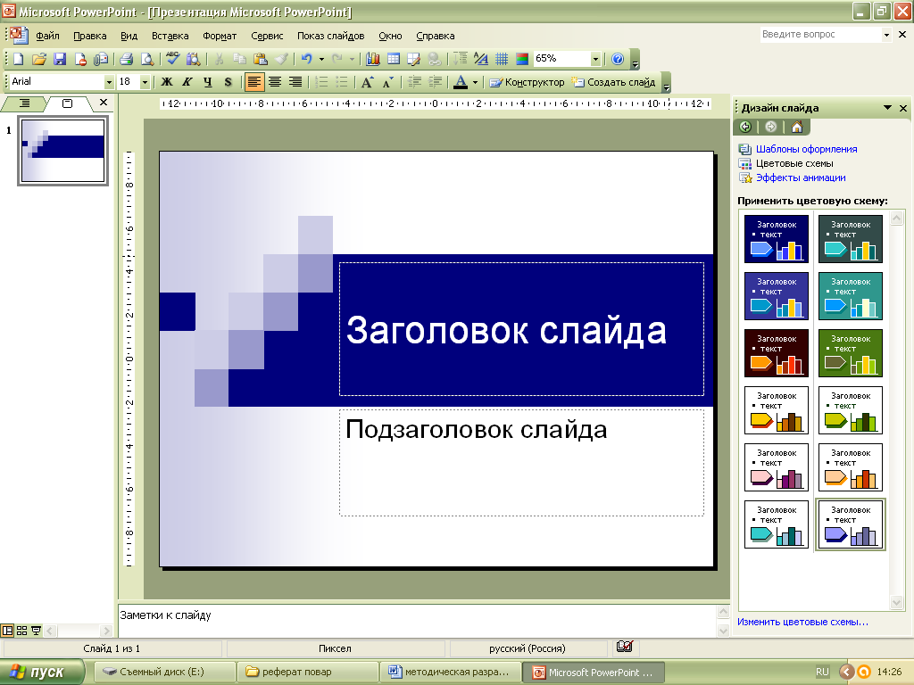
5. Требования к дизайну:
– использование единого стиля оформления;
– соответствие стиля оформления презентации (графического, звукового, анимационного) содержанию презентации;
– использование для фона слайда психологически комфортного тона;
– фон должен являться элементом заднего (второго) плана: выделять, оттенять, подчеркивать информацию, находящуюся на слайде, но не заслонять ее;
– использование не более трех цветов на одном слайде (один для фона, второй для заголовков, третий для текста);
– соответствие шаблона представляемой теме (в некоторых случаях может быть нейтральным);
– целесообразность использования анимационных эффектов.

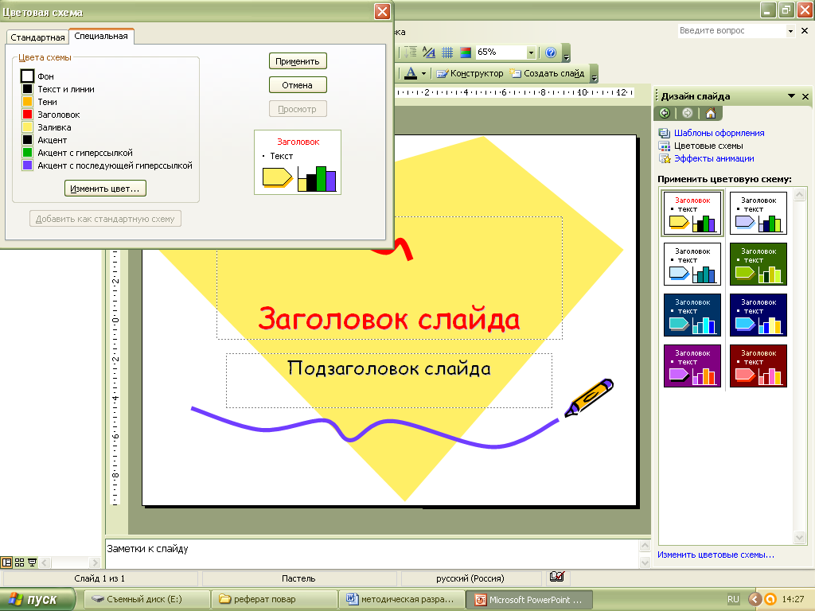

6. Требования к качеству навигации:
– работоспособность элементов навигации;
– качество интерфейса;
– целесообразность и рациональность использования навигации.
7. Требования к эффективности использования презентации:
– обеспечение всех уровней компьютерной поддержки: индивидуальной, групповой, фронтальной работы обучающихся;
– педагогическая целесообразность использования презентации;
– учет требований СанПиНов к использованию технических средств (длительность непрерывного просмотра презентации - не более 20 мин);
– адаптивность мультимедийной презентации, возможность внесения в нее изменений и дополнений в зависимости от учебной программы и особенностей конкретного учебного заведения, целей педагогов;
– творческий, оригинальный подход к созданию презентации.
8. Презентация не должна быть скучной, монотонной, громоздкой (оптимально это 10-15 слайдов).
9. На титульном слайде указываются данные автора (ФИО и название ОУ), название материала, дата разработки. Возможен вариант использования колонтитулов.
10. На последнем слайде указывается перечень используемых источников, активные и точные ссылки на все графические объекты. На завершающем слайде можно еще раз указать информацию об авторе презентации (слайд № 1) с фотографией и контактной информацией об авторе (почта, телефон).
11. Мультимедийная презентация с методическим сопровождением и приложениями загружается одним заархивированным файлом.

Заключение
Организация использования презентации в учебном процессе имеет определенные сложности. Основные трудности связаны с недостаточной разработанностью методики организации данного вида деятельности в разных типах учебных заведений, сложностью подготовки учебного материала в таком виде, а также недостаточной подготовленностью преподавателя в области информационных технологий. Но если ответственно подходить к созданию презентации, то многих проблем можно избежать, а преимущества выгодно использовать.
При использовании мультимедийных технологий следует помнить, что именно презентация используется в качестве инструмента проведения занятия, а не занятие проводится для демонстрации презентации. Наглядность не должна подменять собой цель обучения.
Однако часто показ слайдов заменяет лекцию или урок, превращаясь в учебный фильм с большим количеством демонстрационного материала. Подобная ситуация неприемлема, поскольку центральными звеньями педагогического процесса являются педагог и обучающиеся, а способ предъявления материала - лишь средство передачи необходимой информации и ее приема.
В настоящее время мультимедийные ресурсы являются перспективным и высокоэффективным инструментом в образовательной области. Они предоставляют студентам массу информации в большем объеме, чем традиционные источники информации, и в более наглядной форме. Качественно разработанные мультимедийные презентации сегодня все чаще становятся не просто дополнением к лекционному материалу, но и отдельными интерактивными продуктами, без которых невозможен эффективный учебный процесс любого образовательного учреждения. Такой подход к организации учебного процесса позволит не только дать студентам теоретические основы образования, но и практические знания, которые и определяют востребованность специалистов на рынке труда
Список использованных источников

1. Новые педагогические и информационные технологии в системе образования // Под ред. Е.С. Полат. - М.: Академия, 2021. - 224 с.
2. Зайнутдинова Л.Х. Создание и применение электронных учебников: Монография. - Астрахань: Изд-во ЦНТЭП, 2000. - 364 с.
3. Карпов Г.В., Романин В.А., Технические средства обучения и контроля, 2 изд., М., 2018. - 168 с.
4. Коджаспирова Г.М., Петров К.В. Технические средства обучения и методика их использования. - М.: Академия, 2001. - 256 с.
5. Мархель И.И., Овакимян Ю.О. Комплексный подход к использованию технических средств обучения. - М.: Высшая школа, 1987. - 175 с.

